Programme de la journée
du lundi 18 mai 2020 : CE2
Voici les activités que vous pouvez réaliser chez vous.

- Dictée (semaine 3 - période 5) : dictée écrite au futur de l’indicatif.
« Quand je serai grand, je serai garagiste car j’ai une passion pour les grosses et belles voitures. »

- Mathématiques : calcul mental
Identifier le chiffre des dizaines, des centaines…
Le parent / l’enseignante dit : « Quel est le chiffre des dizaines ? »
367 – 901 – 587 – 796 – 1 254 – 2 035 – 4 962 – 10 250 – 24 502 – 30 640
Réponses : 6 – 0 – 8 – 9 – 5 – 3 – 6 – 5 – 0 – 4

- Mathématiques : grandeurs et mesures
LES DUREES : Connaître les relations entre les unités de temps.

- Je reprends la leçon « connaitre les relations entre les unités de temps ».

- Le temps peut se mesurer en millénaires, siècles, années, mois, jours, heures, minutes, secondes.
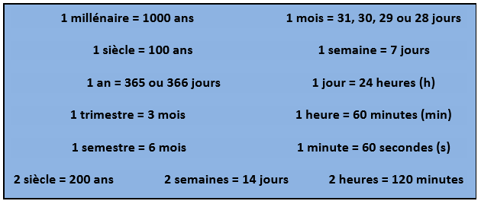
- Lorsque l’on veut comparer des durées, on doit d’abord les exprimer avec la même unité. On dit qu’on les convertit.

- Je m’entraine

- Convertir des durées
- Convertis les durées en heures et minutes.
Ex : 65 min = 60 min + 5 min = 1 h 5 min
- 63 min d) 86 min
- 70 min e) 247 min

- 122 min f) 320 min

- Problème : Pour s’endormir, la petite sœur de Maelys écoute des comptines sur un CD de 10 minutes. Chaque comptine dure 30 secondes.
Combien de comptines pourra-t-elle écouter en tout ?

- Comparer des durées

- Complète avec < , > ou =.
a) 55 min …… 1 h
b) 4 h ……….. 260 min
c) 2 h ……. 120 min
d) 2 h ………… 85 min
e) 160 min …….. 3 h
f) 3 600 secondes …….. 1h

- Conjugaison
Conjuguer des verbes à plusieurs temps.
- Pour m’aider, je reprends mes leçons de conjugaison sur le présent de l’indicatif, l’imparfait de l’indicatif et le futur de l’indicatif.
- Je m’entraine :

- Conjugue les verbes entre parenthèses au temps indiqué.

- Dimanche il y ………………… (avoir – imparfait de l’indicatif) du soleil.
- Nous ………………………. (aller – futur de l’indicatif) à la plage cet été.
- Je ……………………… (être – présent de l’indicatif) content de faire du vélo.
- Est-ce que vous ……………………………. (venir - présent de l’indicatif) manger lundi soir ?
- Hier je …………………………….. (faire – imparfait de l’indicatif) mes devoirs.
- Ils ……………………….. (venir – futur de l’indicatif) jouer à la maison demain.
- Il ne ……………………….. (pouvoir – présent de l’indicatif) pas manger de cacahuètes.
- Vous ne …………………………….. (croire – futur de l’indicatif) pas ce qu’il va vous dire.

- Conjugue les verbes entre parenthèses en choisissant le temps qui convient (imparfait de l’indicatif, futur de l’indicatif ou présent de l’indicatif).
Hier, j’ …………………… (être) chez ma mamie. Je …………………. (jouer) avec mes cousins et je ………………………….. (s’amuser) bien. Un moment, mon cousin et moi ……………………………. (faire) du trampoline, et j’ai sauté très très haut. Pendant ce temps-là, ma mamie ……………………. (préparer) le goûter dans la cuisine.
Là, je ……………………………..(être) dans ma chambre chez mes parents. J’ …………………………. (écrire) dans mon journal intime que je ……………………….. (cacher) dans mon placard sous mes vêtements. Demain, j’ ……………………………….. (aller) chez mon autre mamie. J’…………………. (avoir) hâte d’y aller. Je pense que ma cousine ……………………………… (être) là aussi. Je ……………………… (rester) dormir chez elle si maman …………………….. (vouloir) bien.

